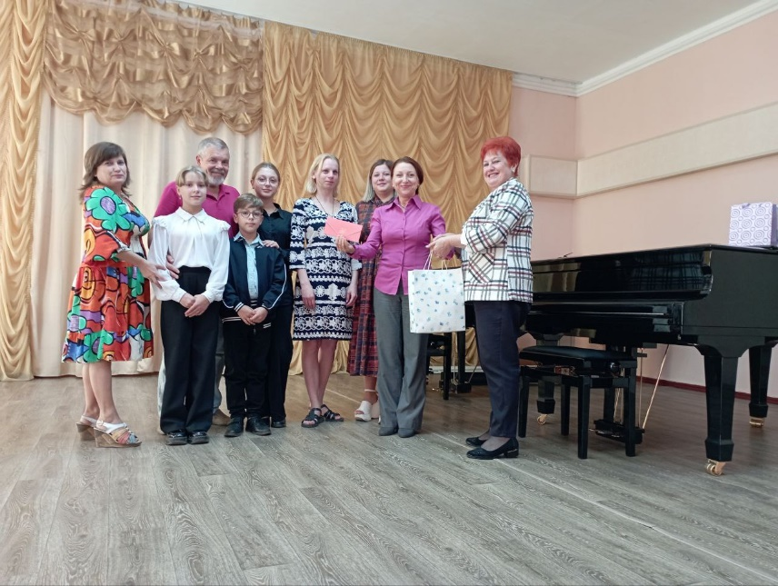

Всегда приятно рассказывать о хорошем, особенно, в наше непростое время. А самым лучшим в России во все времена считалась крепкая, любящая и большая семья.

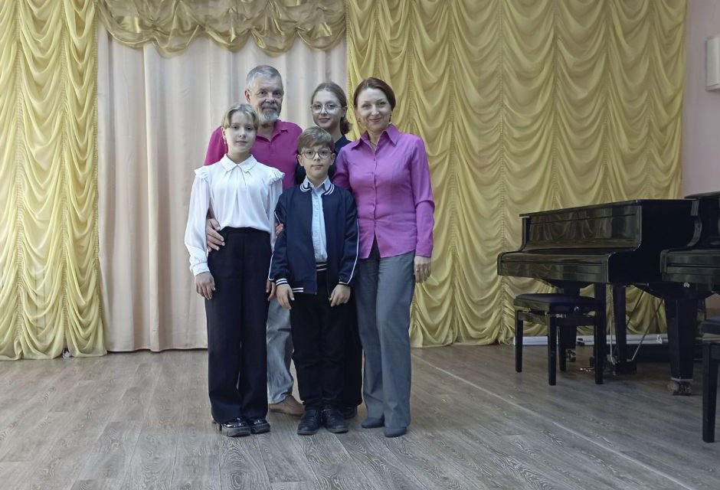Именно такую семью, все представители которой работают или обучаются в МБУДО «Школа искусств» администрации города Шахтерска, чествовали в рамках проведения Всероссийской акции профсоюзов «За достойный труд».

Их пятеро: мама – Татьяна Ивановна Ревва, директор нашей школы, папа – Линник Сергей Анатольевич – заместитель директора по административно-хозяйственной работе (оба – активные члены первичной профсоюзной организации), старшая дочь Дарья – будущая гитаристка, средняя дочь Лада – скрипачка и самый младший Александр – пианист.

Судьба этой семьи непростая, как и у многих семей Донбасса. Война, стоящая за спиной и вмешивающаяся в самые обыденные ситуации, стала той наковальней, на которой закалялись характеры как родителей, так и детей. Закалились и стали крепче, не потеряв жизнерадостности, доброты и тяги к прекрасному.

Мама – перфекционистка в вопросах учебы и работы, папа, оттеняющий ее творческим подходом к воспитанию, плюс детское стремление быть похожим на родителей и оправдывать их надежды во всем – вот рецепт семейного счастья и отличный задел на будущее, которое обязательно будет светлым!

Сегодняшнее торжество, состоявшееся в нашем трудовом коллективе, закончилось вручением материального поощрения многодетной семье за активное участие в профсоюзной деятельности и подарков детям – будущим членам профсоюза.